***Ministère de l’Enseignement Supérieur et de la Recherche Scientifique***

***Centre Universitaire de Relizane***

***Institut des Sciences et de la Technologie TD 3 - Mécanique rationnelle***

**Exercice 01 :**

Déterminer les tensions des câbles dans les figures suivantes :

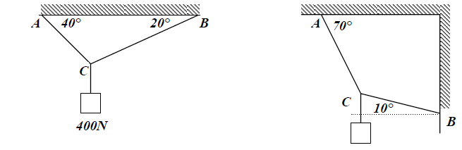

**Exercice 02 :**

***Calculer les réactions d’appuis de la poutre ci-dessous*** :



**Exercice 02 :**

Calculer les réactions d’appui de la poutre montée ci-après :

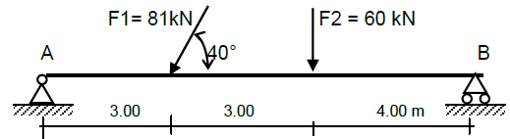

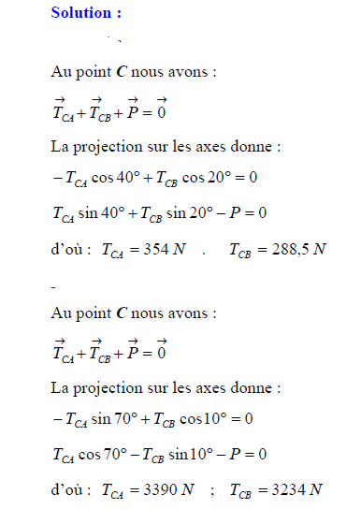

Ex2

